企 业 简 介

西安市绿环渣土清运有限责任公司成立于2007年7月，注册资金6600万，现有车辆88台，公司业务主要承担西安市地铁渣土的清运工作。公司以“专业、诚信、值得信赖”为中心价值，多年来为西安市地铁建设做出自己的一份力量，为企业赢得了卓越的声誉。经过我们的专业服务和不懈努力，为行业树立优质、完美形象、文化建立传达提供有效基点。

公司自成立以来严格按照《西安市建筑垃圾管条例》、《西安市建筑垃圾运输企业管理办法》和我市相关发布的渣土清运有关要求，安全清运、文明清运。自地铁二号线开工建设至今，我公司已成功完成地铁二、一、三、四号线、五号线、六号线一期、九号线渣土清运工作，目前正在进行地铁六号线二期、西安奥体中心主体育场及室外配套工程的出土工作，为稳步、快速、高效推动地铁建设贡献自己的力量。我公司按照现代化管理要求，把有经验有智慧的人员安排到重要岗位，管理人员充满朝气及活力，员工队伍学历高、素质好，用专业、诚信得到了相关部门的信任和好评，在西安市树立起公司的良好形象。经过多年的发展和沉淀，公司现有从业人员158人，分工负责本公司各项业务。

公司强化管理，不断创新，努力实现社会信誉、企业信誉和经济效益的统一，竭诚为新老用户服务，并热烈欢迎社会各界人士来公司考察、指导工作。

企业组织框架及资质文件

总经理

财务部

运营部

技术部

安全生产部

法人

企业资质文件

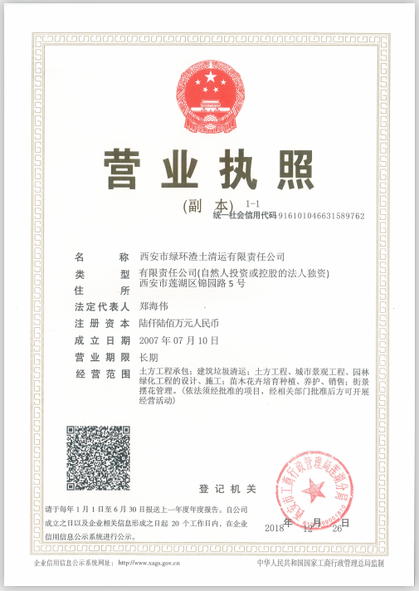

企业资质文件

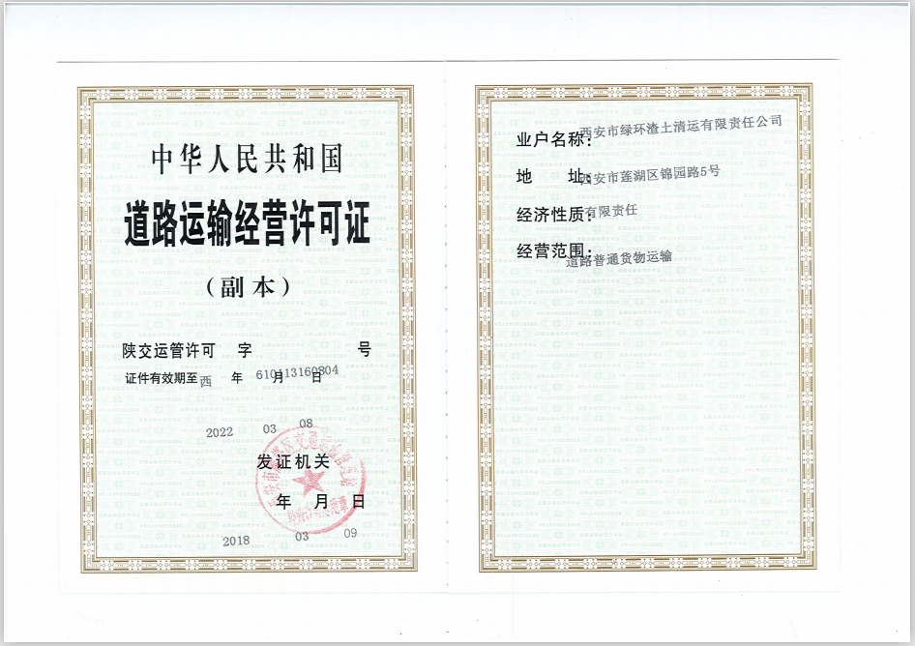

企业资质文件

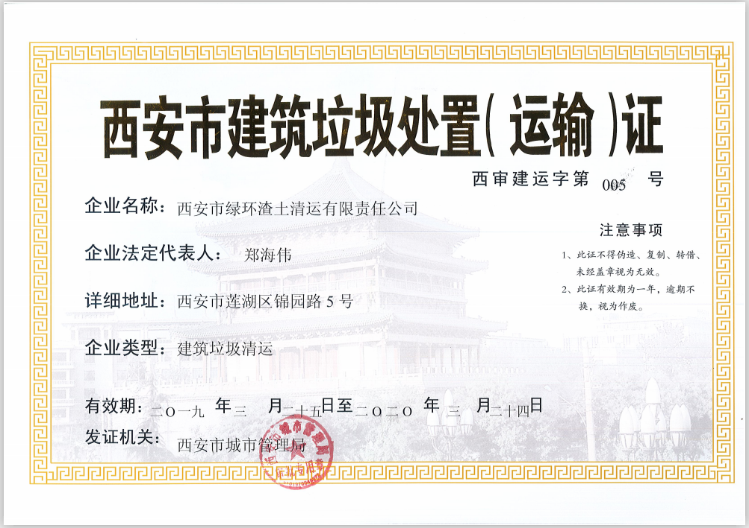

企业资质文件

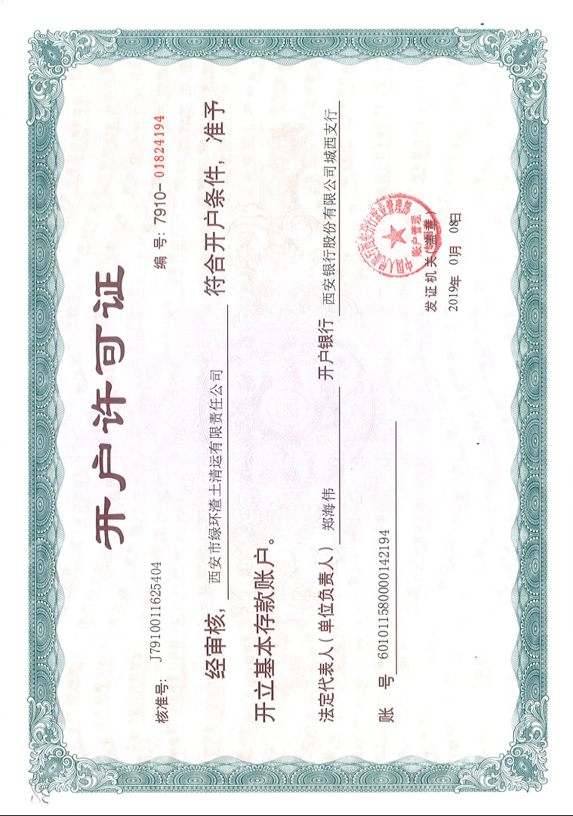

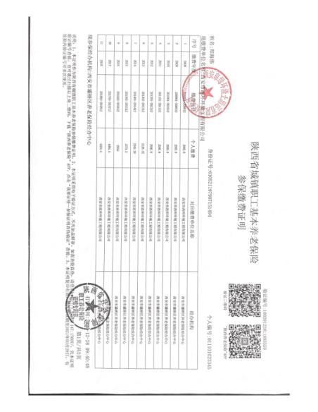

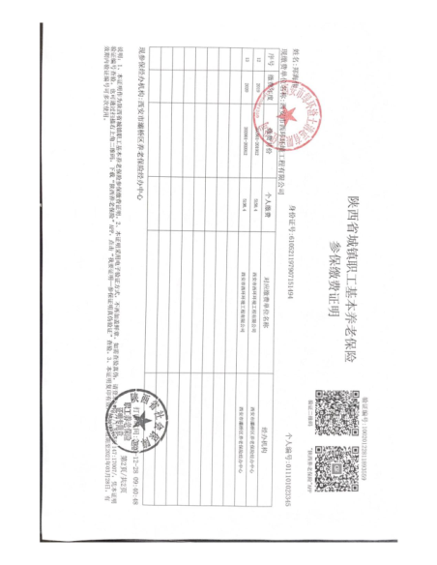

企业荣誉

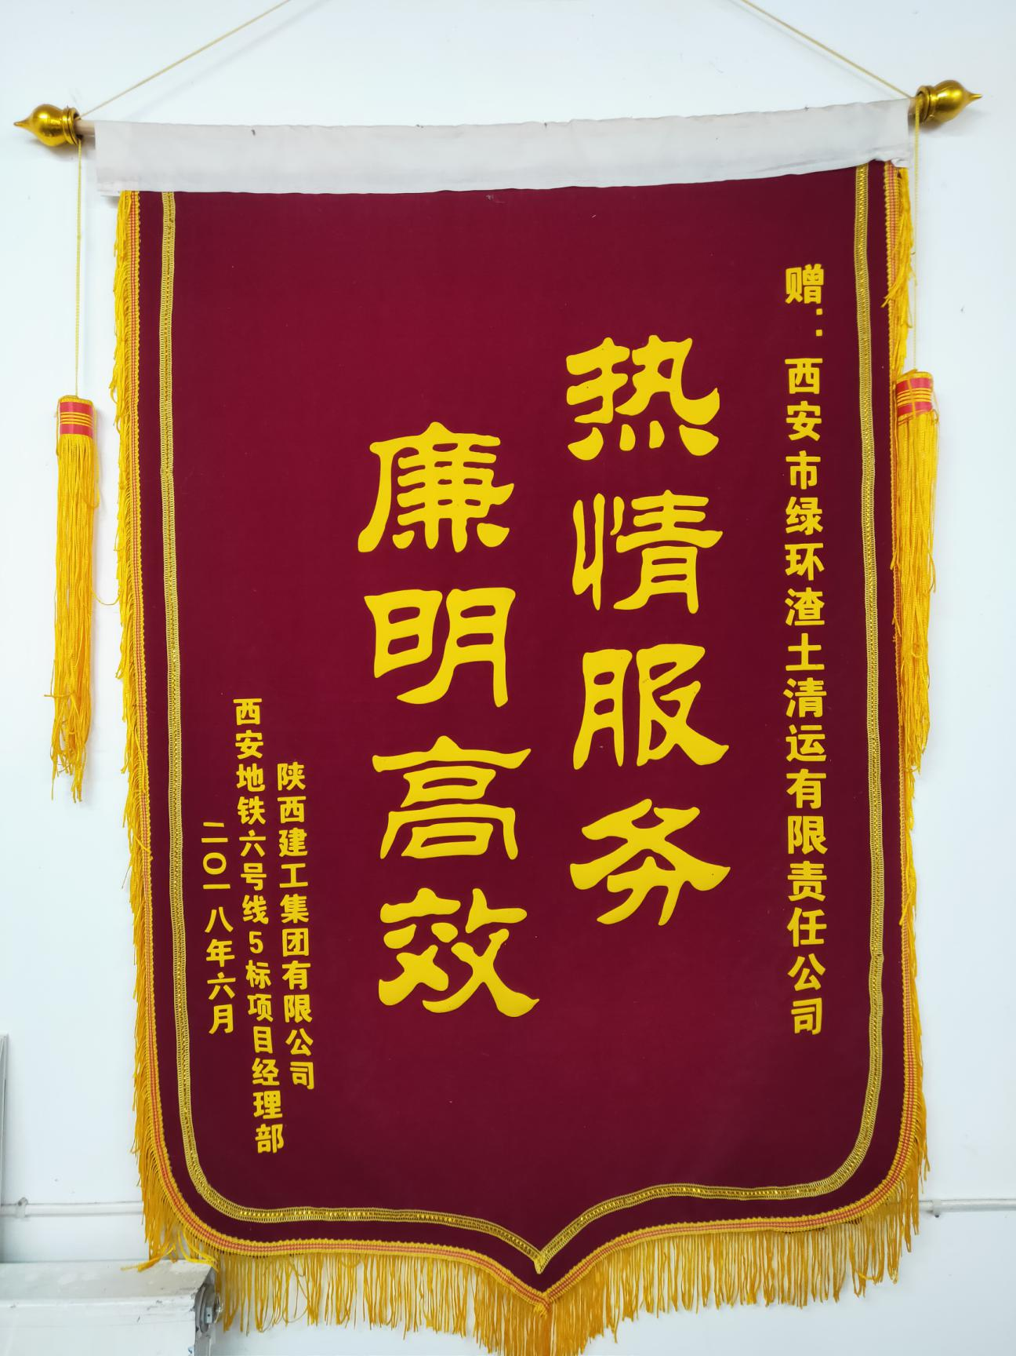

企业荣誉

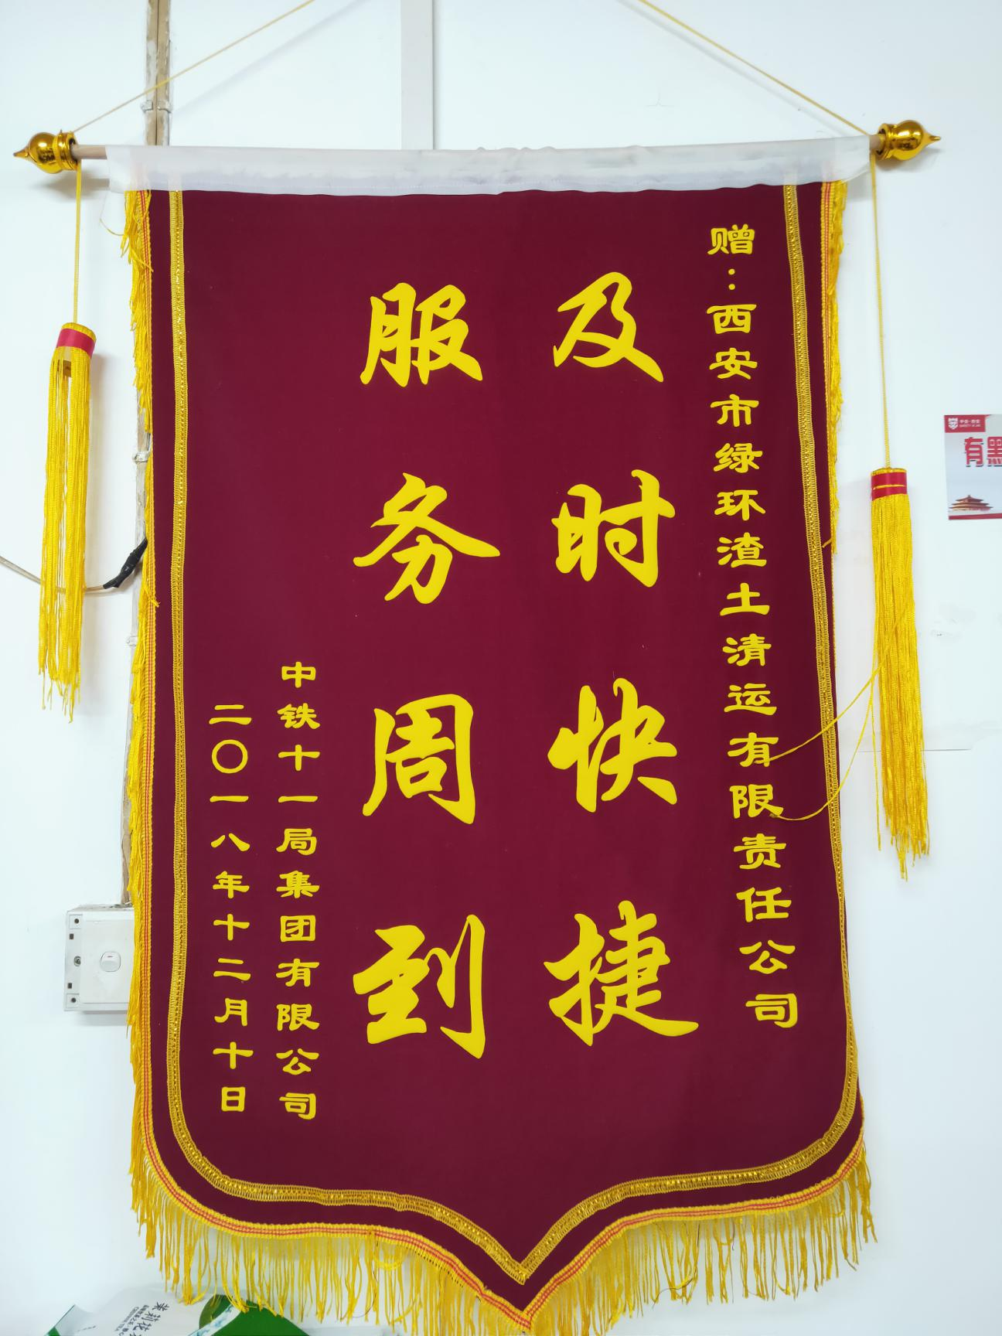

企业荣誉

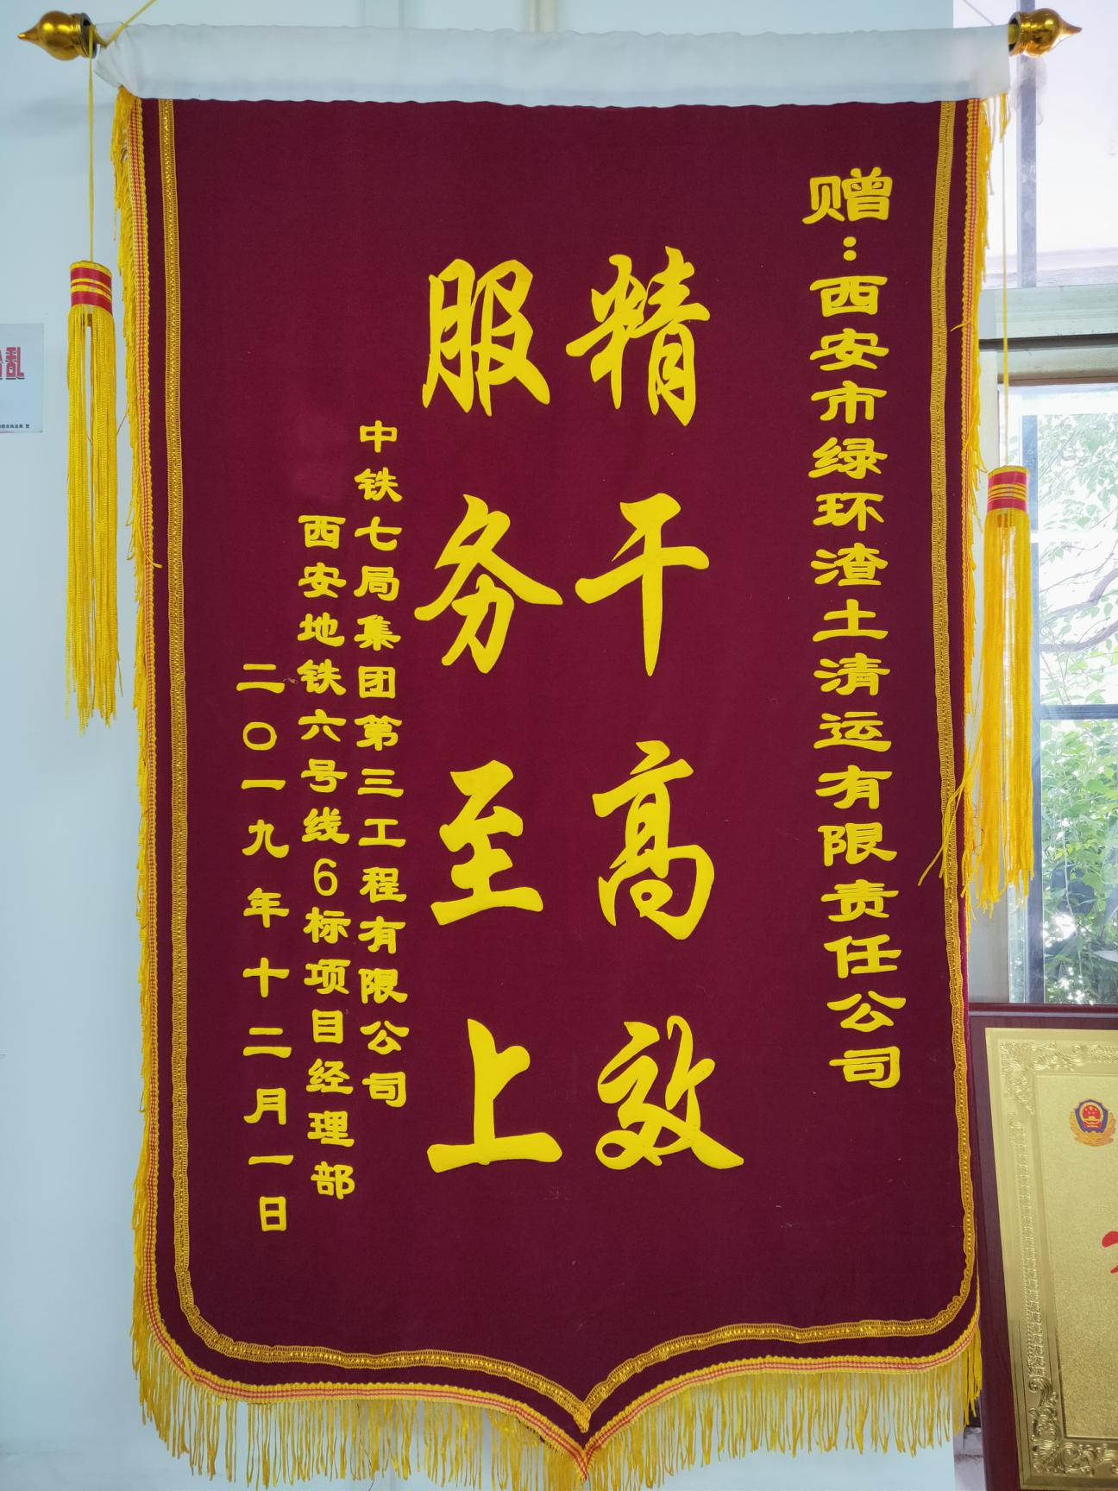

|  |  |  |  |  |  |  |  |  |
| --- | --- | --- | --- | --- | --- | --- | --- | --- |
| **单位业绩情况调查表** | | | | | | | | |
|  | | | |  |  |  | | |
| 编号 | | 工程名称 | 发包单位 | 分包内容 | 合同约定开工时间及完工时间 | 分包模式（包工料） | 合同额 | 工程详细地址 |
| 1 | 在建项目 | 地铁六号线6标渣土清运工程 | 中铁七局集团第三工程有限公司 | 锦业二路站、锦业二路站-丈八六路站区间渣土清运 | 2018.11.12-项目完工 | 劳务分包 | 1437万元 | 西安市锦业路与西太路口 |
| 2 | 地铁六号线TJSG-16标广济街站渣土清运工程 | 中铁十六局集团地铁工程有限公司 | 广济街站渣土清运 | 2017.3.6-项目完工 | 劳务分包 | 1380万元 | 西安市广济街 |
| 3 | 地铁六号线3标渣土清运工程 | 中铁十一局集团城市轨道工程有限公司 | 侧坡站、侧坡站-纬三十二站区间渣土清运 | 2016.10.18-项目完工 | 劳务分包 | 2353万元 | 西安市西太路 |
| 4 | 西安市幸福林带建设工程PPP项目幸福路侧市政道路及林带附属工程 | 中国建筑第八工程局有限公司 | 市政道路及附属工程 | 2020.1.10-项目完工 | 专业分包 | 13118万元 | 西安市幸福路 |
| 5 | 已完工项目 | 地铁九号线3标渣土清运工程 | 中铁隧道集团第五建筑有限公司 | 香纺区间和纺田区间盾构泥，桩泥清运 | 2017.12.5-2020.6.10 | 劳务分包 | 2914万元 | 陕西省灞桥区 |
| 6 | 地铁九号线1标渣土清运工程 | 中铁一局集团城市轨道交通工程有限公司 | 纺织城东明挖段、香王西明挖段土方外运 | 2017.11.30-2020.4.30 | 劳务分包 | 1710万元 | 陕西省灞桥区 |
| 7 | 地铁五号线11标渣土清运工程 | 中铁一局集团有限公司西安地铁五号线TJSG-11项目部 | 李家村-太乙路区间、太乙路站、太乙路-兴庆路区间渣土清运 | 2015.12-2020.5.30 | 劳务分包 | 2928万元 | 西安市太乙路十字 |
| 8 | 汉城湖储备用地苗圃搬迁工程 | 西安市城市管理局 | 城市绿化工程苗木迁移工程 | 2018.5.5-2018.6.5 | 专业分包 | 1673万元 | 汉城湖景区周边 |
| 9 | 与八局合作项目 | 西安奥体中心主体育场及室外配套工程 | 中国建筑第八工程局有限公司 | 体育场附属设施土方工程 | 2020.5.3-2020.5.30 | 专业分包 | 721万元 | 西安市国际港务区 |
|  |  |  |  |  |  |  |  |  |
| **1、投标意愿**： 强烈 （选“强烈”、“较强”、“一般”） **2、注册资金： 6600** 万元 **3、垫资实力： ¥：500 万元** （垫资承受能力上限，填具体数额） | | | | | | | | |
|
|  |  |  | |  | | |  | |

|  |
| --- |
|  |

西安地铁六号线18标大差市站出土项目

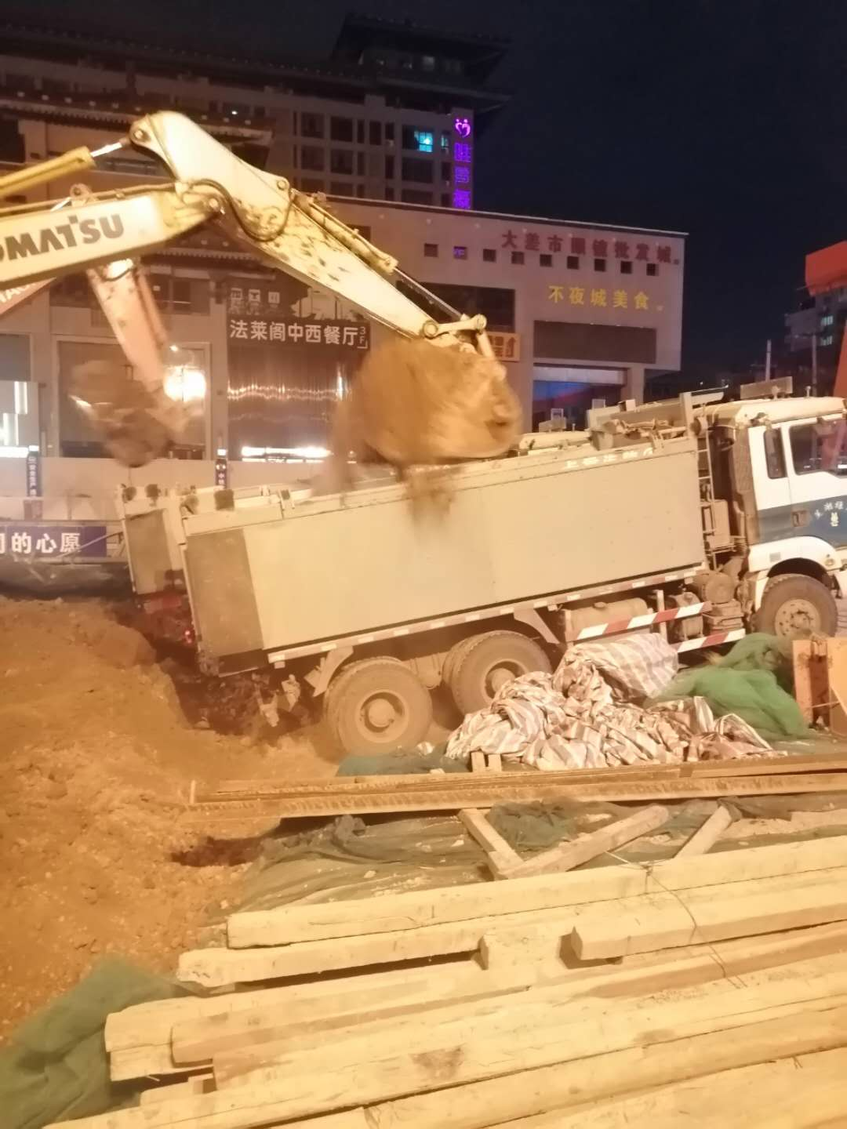

西安奥体中心主体育场及室外配套工程

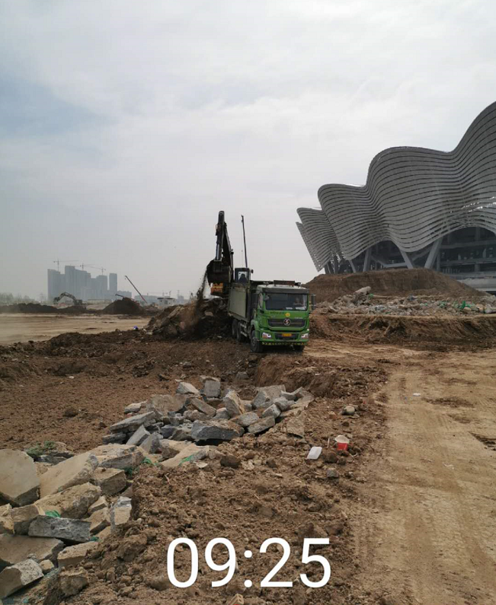

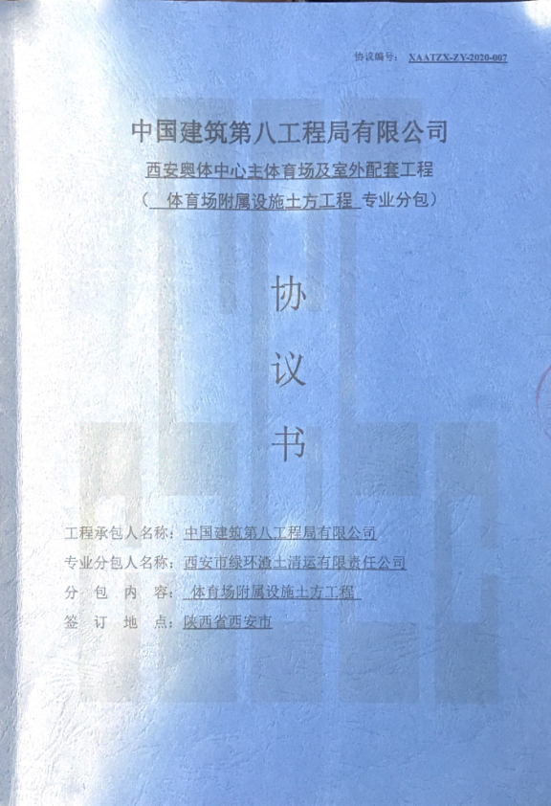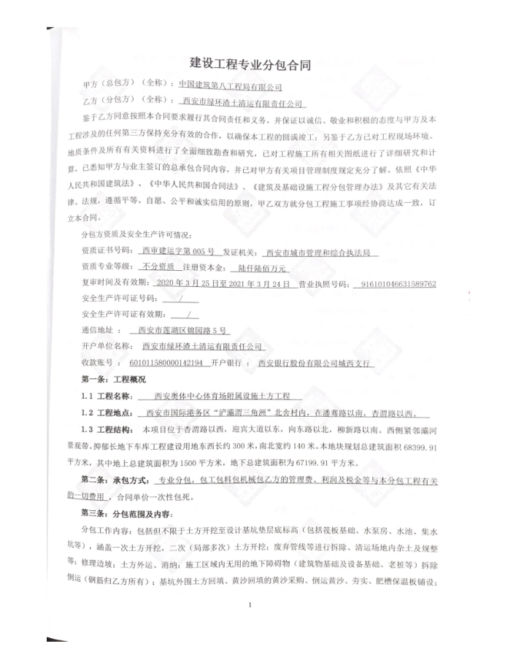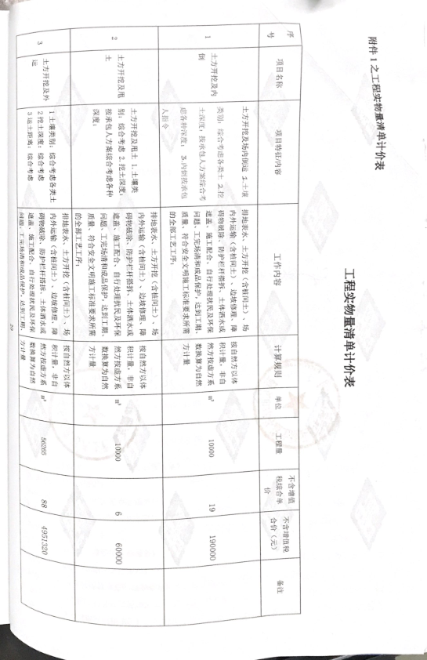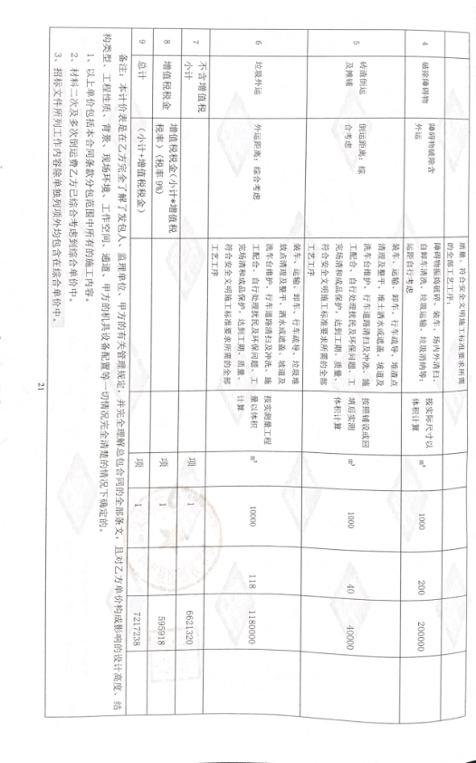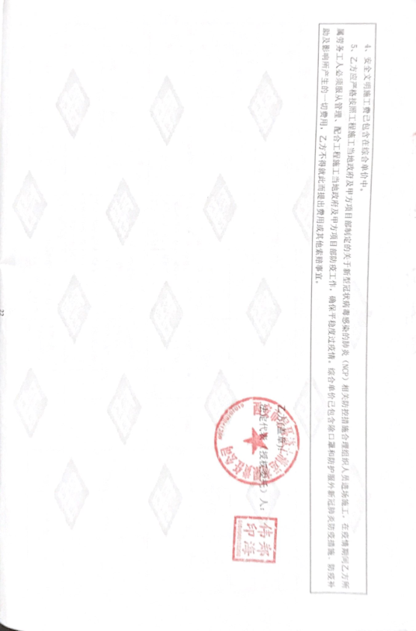

|  |  |  |
| --- | --- | --- |
|  | 分包商登记表 | 表格编号 |
| CSCEC8B-PS-B10101 |
| 企业名称 | 西安市绿环渣土清运有限责任公司 | |
| **A. 公司基本资料**  公司名称 :(中文)西安市绿环渣土清运有限责任公司  (英文)  地 址 :陕西省西安市莲湖区锦园路5号  电 话 :029-84257663 传 真 :  网 址 ： 电子邮箱：  营业执照号码 :916101046631589762  分包工程类别 :土方工程承包，建筑垃圾清运，土方工程，城市景观工程。  预计每年能完成工程额 :7800万元  质量、安全健康、环保及保安系统 :√ 有 (请注明标准) □ 无  1. 如何执行有关管理系统: 采用 a) √ 上述系统 b) □ 其它系统 :  检验 a) □ 必定有 √ 经常 □ 甚少 □ 无  记录 a) □ 必定有 √ 经常 □ 甚少 □ 无  2. 质量管理负责人: 工程质量管理负责人 姓名:郑海伟  3. 安全管理负责人: 工程安全管理负责人 姓名:王涛  4. 环保管理负责人: 工程环保管理负责人 姓名: 无  5. 保安管理负责人: 工程保安管理负责人 姓名: 无  公司负责人:(中文) 郑海伟 (职位) 总经理  (电邮) 电话/手机 : 13689289639  第二负责人:(中文)王涛 (职位) 副经理  (电邮) 电话/手机 :18829272927  签署 ： (1) 公司盖章 :  (2) 日期 :2020年12月28日  本公司专用 □ 接受 □ 否决  核对： 复核 ： 批准：   |  |  |  |  |  |  |  |  |  |  |  |  |  |  | | --- | --- | --- | --- | --- | --- | --- | --- | --- | --- | --- | --- | --- | --- | | **B. 公司现时拥有的主要机械和设备** | | | | | | | | | | | | | | | 序号 | 机械设备种类 | | | 型 号 | | | 数 量 | | 出厂年份 | | | 估计价值 | | |  | 无 | | |  | | |  | |  | | |  | | | **C. 最近五年工程记录** | | | | | | | | | | | | | | | 项目 | | 主承建商 | | | 分包内容 | | | 合约额 | | 包工料* | | | 施工日期 | |  | | 无 | | |  | | |  | |  | | |  | | **D. 最近五年安全、环保及项目治安被检查处理记录** | | | | | | | | | | | | | | | 项目 | | | 主承建商 | | | 检查处理内容 | | | | | 结果 | | | | 无 | | | 无 | | | 无 | | | | | 无 | | | | | |